Hintergrund
Hier vielleicht wieder das Logo vom Kompetenzzentrum einfügen
Hier lesen Sie:
Das ist früher vor einigen Jahren passiert.
So ist die Idee zu dem Projekt entstanden.
So wurden die ersten Bildungs - Fachkräfte ausgebildet.
So wurde das Kompetenz - Zentrum Inklusive Bildung Sachsen - Anhalt gegründet.

Idee zum Projekt Kompetenz - Zentrum
Im Jahr 2017 war Professorin Anne Lequy
die Rektorin der Hochschule Magdeburg - Stendal. Das Wort Rektorin spricht man so aus: Rek·torin.
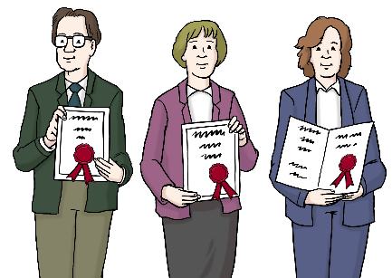
Eine Hochschule ist ähnlich wie eine Universität.
Eine Rektorin ist die Leiterin von einer Hochschule.
Die Rektorin spricht für die Hochschule mit
Menschen und Behörden und Firmen.
Sie ist auch dafür zuständig:
Das soll an der Hochschule in Forschung und
Unterricht gemacht werden.

Wer hat die Idee zum Projekt angeregt?
Mitarbeiter von einem Ministerium haben
im Juni vom Jahr 2017 mit der Rektorin geredet.
Es waren Mitarbeiter von diesem Ministerium:
Ministerium für Wirtschaft, Wissenschaft und Digitalisierung des Landes Sachsen - Anhalt.
Hier könnte ein Logo vom Ministerium oder ein Bild vom IIB Kiel eingefügt werden.
Das war das Thema des Gesprächs:
In Kiel gibt es ein besonderes Projekt.
Das Projekt heißt „Inklusive Bildung“.
Das Institut für Inklusive Bildung macht das Projekt.
Es bildet Menschen mit Beeinträchtigungen
zu Bildungs - Fachkräften aus.
Das war damals ganz neu.
So eine Ausbildung sollte es auch in Sachsen - Anhalt geben.

Der Fachbereich Angewandte Human - Wissenschaften unterstützt die Idee für das Projekt
Die Rektorin hat damals auch mit Professor
Matthias Morfeld geredet.
Professor Morfeld arbeitet an der Hochschule im Fachbereich Angewandte Human - Wissenschaften.
Human bedeutet: es geht um Menschen.
Human spricht man so aus: Hu·mahn.
Ein Fachbereich ist ein Teil von einer Hochschule.
In dem Fachbereich gibt es Forschung und Unterricht.
Zum Beispiel zu diesen Themen:
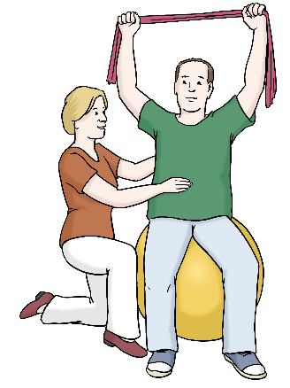
- Psychologie und Rehabilitation
Psychologie spricht man so aus: Psü·cho·logie.
Rehabilitation spricht man so aus: Re·ha·bilitation.
Rehabilitation heißt:
Für jemand etwas wieder möglich machen.
Zum Beispiel:
Arbeit auf dem ersten Arbeitsmarkt.
- Wissenschaft zu Kindern und zur Leitung von Kinder-Tagesstätten. .
Professor Morfeld hat festgestellt:
Die Beteiligung von Bildungs - Fachkräften bietet für die Hochschule viele neue Möglichkeiten.
Bildungs - Fachkräfte können Studierende bei einigen Themen besonders gut unterrichten.
Die Fachkräfte können besonders gut über Inklusion und Rehabilitation erzählen.
Sie können Studierende dazu viel erklären.

Was hat die Hochschule zum Projekt entschieden?

Darum gab es schnell eine Entscheidung:
Das Projekt „Inklusive Bildung“ soll es auch an der Hochschule Magdeburg-Stendal geben.

Der Anfang

Was war die Auftakt-Veranstaltung?
Die Hochschule hat bei einer Veranstaltung über das Projekt informiert.
Die Veranstaltung hieß Auftakt-Veranstaltung.
Sie war im August und September 2018.

Bei der Veranstaltung gab es Infos zur
ersten Qualifizierung von Bildungs - Fachkräften.
Diese Qualifizierung wurde damals vorbereitet.
Eine Qualifizierung ist eine Ausbildung.

Gab es Planung und Absprachen?
Die Hochschule hat zur Vorbereitung mit dem Ministerium gesprochen.
Diese Fragen wurden bei der Vorbereitung beantwortet:

Welche Verträge sind für das Projekt nötig?
Wann sollen welche Sachen im Projekt stattfinden?
Wer bezahlt welche Teile von dem Projekt?
Die Verträge wurden fertig gemacht.
Es wurde ein Plan zum Ablauf vom Projekt geschrieben.
Die Finanzierung vom Projekt wurde festgelegt.

Die erste Qualifizierung
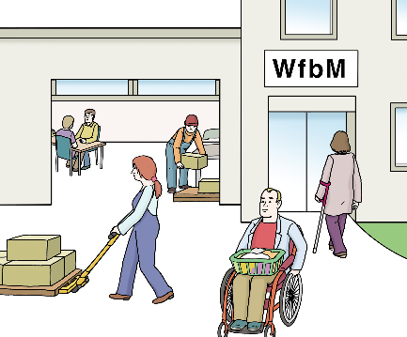
Im März 2019 ging es los.
Die erste Schulung für Bildungs - Fachkräfte an der Hochschule Magdeburg - Stendal hatte angefangen.
Die Schulung hieß Qualifizierung.
Qualifizierung spricht an so aus: Kwali·fi·zierung.
Die Qualifizierung war am Standort Stendal von der Hochschule Magdeburg - Stendal.
6 Menschen mit Behinderungen haben daran teilgenommen.
Diese Menschen haben vorher in einer WfbM gearbeitet.
WfbM sind Werkstätten für behinderte Menschen.

Was ist das Duale Konzept der Qualifizierung?
Eine Qualifizierung ist eine Art von Ausbildung.
Schon während dieser Qualifizierung haben die Teilnehmer und Teilnehmerinnen
Kurse für Studierende veranstaltet.
Das heißt auch: Duales Konzept der Qualifizierung.
Das ist eine besondere Art von Qualifizierung.
Ausbildung und Arbeit finden gleichzeitig statt.
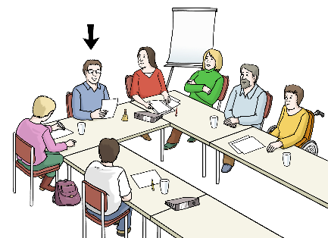
Manchmal sind Schulungen für Lehrende anstrengend.
Anderen etwas beibringen ist manchmal schwierig.
Das sind Probleme für Lehrende.
Das lernen die Teilnehmenden im dualen Konzept.
Und wie man diese Probleme gut löst.

Die ersten Bildungs - Fachkräfte
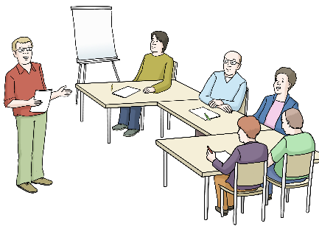
Im Februar 2022 war die
erste Qualifizierung für Bildungs - Fachkräfte
an der Hochschule Magdeburg - Stendal fertig.
5 Bildungs - Fachkräfte haben die Qualifizierung erfolgreich beendet.
Sie haben ihren Abschluss gefeiert.

Was machen die Bildungs - Fachkräfte nach dem Abschluss?

Seitdem arbeiten die Bildungs - Fachkräfte als lehrende Menschen.
Sie sind Experten und Expertinnen in eigener Sache.
Sie unterrichten im ganzen Land Sachsen-Anhalt.
Sie erzählen anderen über ihr Wissen.
Das machen sie bei verschiedenen Veranstaltungen.
Und verschiedenen Arten von Veranstaltungen.
Einige Veranstaltungen sind an Hochschulen.
Andere Veranstaltungen sind bei Firmen.

Gründung vom Kompetenz - Zentrum
Im Oktober 2022 wurde das Kompetenz - Zentrum gegründet.
Es heißt Kompetenz - Zentrum Inklusive Bildung Sachsen - Anhalt.
Vielleicht Foto vom Gebäude oder der Arbeit der Bildungsfachkräfte
Das Kompetenz - Zentrum ist ein fester Teil von der Hochschule Magdeburg-Stendal.
Es soll immer Teil von der Hochschule sein.
Das Projekt soll weiterarbeiten.
Das heißt auch Projekt - Verstetigung.
Zur Projekt - Verstetigung gehört:
Die Bildungs - Fachkräfte haben bei der Hochschule befristete Arbeitsverträge bekommen.
Das Kompetenz - Zentrum bietet mehr Angebote und neue Angebote zur Bildung.

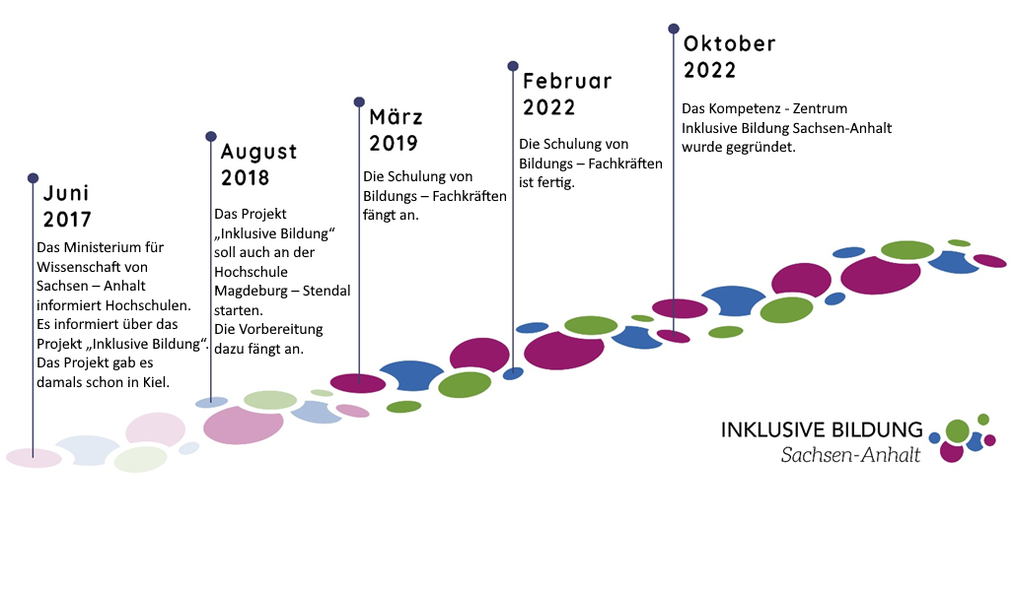

Juni 2017
Das Wissenschafts – Ministerium von Sachsen – Anhalt informiert Hochschulen.
Das Ministerium informiert über das Projekt „Inklusive Bildung“.
Das Projekt gab es damals schon in Kiel.

August und September 2018
Das Projekt „Inklusive Bildung“ soll auch an der Hochschule Magdeburg – Stendal starten.
Die Vorbereitung dazu fängt an.

März 2019
Die Schulung von Bildungs – Fachkräften fängt an.

Februar 2022
Die Schulung von Bildungs – Fachkräften ist fertig.

Oktober 2022
Das Kompetenz - Zentrum Inklusive Bildung Sachsen-Anhalt wurde gegründet.

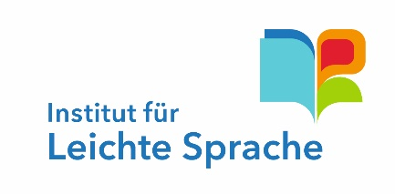
Der Text ist von André Delor
vom
Institut für Leichte Sprache
Lebenshilfe Schleswig-Holstein e.V.

Kehdenstraße 2-10
24103 Kiel
Den Text haben
Barbara Larsow, Roswitha Hennig und Stefan Hoyme
geprüft.

© European Easy-to-Read Logo: Inclusion Europe. Mehr Informationen im Internet unter: Internetseite von Inclusion Europe

